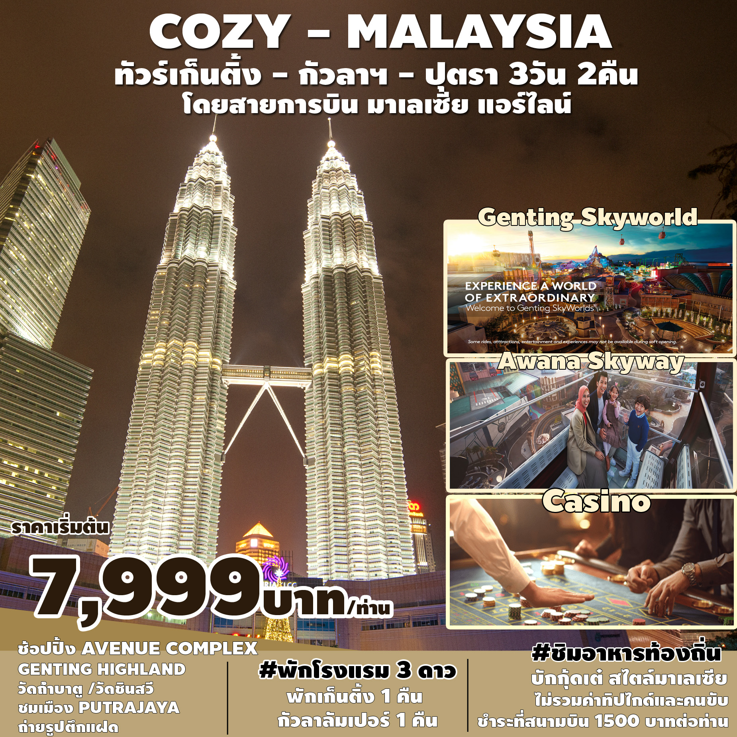
มาเลเซีย - กัวลาลัมเปอร์ - เก็นติ้งไฮแลนด์
SKY AVENUE COMPLEX – ปุตราจาย่า 3 วัน 2 คืน
เดินทางโดยสายการบิน MALAYSIA AIRLINE (MH)
 เที่ยวชมเมืองในสายหมอก GENTING HIGHLAND รวมนั่งกระเช้า CABLE CAR แล้ว
เล่นคาสิโน เดินช้อปปิ้ง SKY AVENUE COMPLEX , SKYTROPOLIS FUNLAND
สักการะขอพรวัด CHINSWEE วัดถ้ำบาตู BATU CAVE
ชมเมือง PUTRAJAYA อัพเดตสถานที่เที่ยวใหม่ สวน CHINESE-MALAYSIA FRIENDSHIP GARDEN
เที่ยวสบายๆ ชมเมืองหลวง นครกัวลาลัมเปอร์
ถ่ายรูปตึกแฝด PETRONAS TOWER ช้อปปิ้งห้างสุดหรู KLCC SURIA
พักที่เก็นติ้ง 1 คืน / กัวลาลัมเปอร์ 1 คืน
ชิมบักกุ้ดเต๋ สไตล์มาเลเซีย เข้มข้นหอมยาจีน
แจกน้ำดื่มบริการทุกวันวันละ 1 ขวด

วันแรก กรุงเทพฯ – เก็นติ้งไฮแลนด์ – CABLE CAR – SKY AVENUE COMPLEX (-)
08.00 น. คณะพร้อมกันที่สนามบินสุวรรณภูมิ อาคารผู้โดยสารขาออก เคาน์เตอร์สายการบิน MALAYSIA AIRLINE (MH) โดยมีเจ้าหน้าที่ของบริษัทฯคอยต้อนรับและอำนวยความสะดวกในการเช็คเอกสารและสัมภาระ
ไม่รวมค่าทิปไกด์+ค่าทิปคนขับรถเหมาจ่ายท่านละ 1,500 บาทชำระที่สนามบินสุวรรณภูมิ
(ไม่รวมค่าทิปหัวหน้าทัวร์ตามความพึงพอใจ)
International Covid19 Vaccination Certificate
หรือ Digital Health Certificate และ Digital Health Pass (Download จาก APP หมอพร้อม)
11.05 น. เดินทางสู่ ประเทศมาเลเซีย โดยสายการบิน MALAYSIA AIRLINE เที่ยวบินที่ MH785 มีอาหารและเครื่องดื่มบริการบนเครื่อง
RE-CHECK เอกสารสำหรับใช้เดินทางเข้าประเทศมาเลเซีย
1. พาสปอร์ตที่มีอายุเหลือมากกว่า 6 เดือน ณ วันที่เดินทาง.
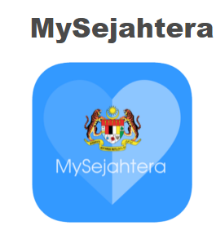
2. Download APP : MySejahtera และลงทะเบียน Pre-Departrue Form ถ้าได้รับวัคซีน Fully Vaccinated จะได้เอกสาร Digital Traveller Card ใช้เข้าประเทศได้เลยครับ
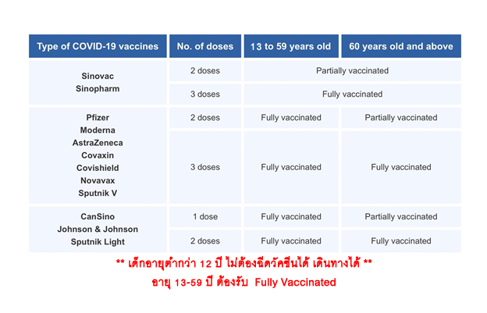
14.15 น. เดินทางถึง ถึงสนามบินนานาชาติ กัวลาลัมเปอร์ (เวลาเร็วกว่าประเทศไทย 1 ชั่วโมง) หลังผ่านพิธีการตรวจคนเข้าเมืองเรียบร้อย นำท่านเดินทางสู่เมืองในสายหมอก GENTING HIGHLAND (ระยะทางประมาณ 114 ก.ม. ใช้เวลาประมาณ 1.30-2 ช.ม.)
17.00 น. ถึงสถานีกระเช้าลอยฟ้า AWANA SKY WAY (โปรดเตรียมเงินค่าฝากกระเป๋า 10 RM / ใบห้ามนำกระเป๋าใบใหญ่ขึ้นกระเช้า ดังนั้นท่านสมาชิกทัวร์ต้องเตรียมกระเป๋าใบเล็กขนาดไม่เกิน 56 Cm. X 36 Cm. X 20 Cm. นำท่านนั่ง กระเช้าลอยฟ้า ขึ้นสู่ยอดเขาเก็นติ้ง ระยะทาง 3.4 กม. ซึ่งยาวที่สุดในเอเชียจะได้สัมผัสปุยเมฆหมอกอันหนาทึบและอากาศบริสุทธิ์อันหนาวเย็น (โปรดนำเสื้อหนาวติดตัวไปด้วย)

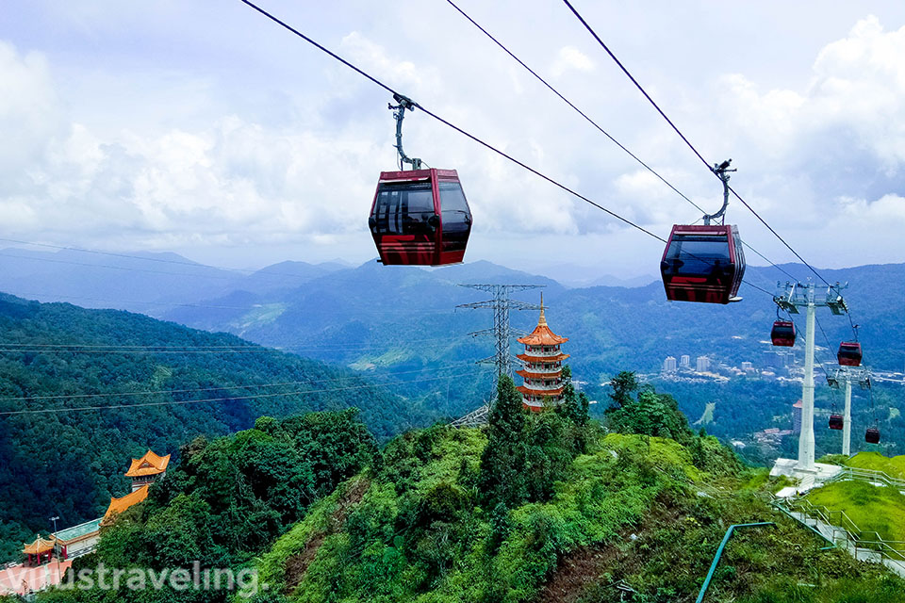

เก็นติ้งไฮแลนด์ สถานตากอากาศ และ สถานคาสิโนระดับชาติ บนยอดเขา Gunung Ulu Kali ในบริเวณเขตติดต่อของรัฐปาหัง และรัฐเซลังงอร์ อยู่สูงกว่าระดับน้ำทะเลถึง 6,000 ฟิต หรือ 1,800 เมตร ห่างจากนครกัวลาลัมเปอร์ 58 กิโลเมตร การก่อสร้างดำเนินด้วยความยากลำบาก โดยราชาคาสิโน ลิมโกะห์ตง ได้เริ่มลงมือตัดถนนขึ้นสู่ยอดเขาในปี 2508 ใช้เวลาถึง 4 ปี แล้วจึงดำเนินการสร้างรีสอร์ท
*** อิสระรับประทานอาหารเย็นที่เก็นติ้งตามอัธยาศัย ***
จากนั้นนำท่านเข้าสู่ที่พัก โรงแรม AWANA HOTEL GENTING หรือ FIRST WORLD เทียบเท่า 3 *
**ข้อมูลสำคัญ**
1. โรงแรม ที่ FIRST WORLD ไม่มีห้องพักแบบ 3 ท่าน ไม่มีเตียงเสริม ลูกค้าเลือกว่าจะพัก 3 ท่านในห้อง DBL หรือจะพักเดี่ยวเฉพาะบนเก็นติ้ง เพิ่ม 1,500 บาท/ห้อง
2. เก็นติ้งช่วงกลางวันอุณหภูมิอยู่ที่ระหว่าง 20°C - 26°C ส่วนกลางคืน อุณหภูมิอยู่ที่ระหว่าง 15°C - 20°C
(หมายเหตุ: หากห้องพักที่บน GENTING HIGHLAND เต็ม ขอสงวนสิทธิ์ในการเปลี่ยนโปรแกรมเป็น GENTING DAY TOUR และมานอนที่ KUALA LUMPUR แทน)
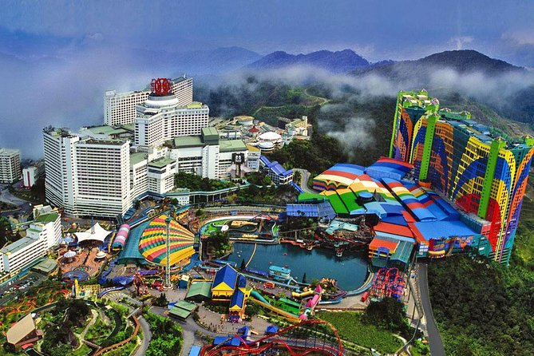

อิสระให้ท่านได้ถ่ายรูปภาพเก็บไว้เป็นที่ระลึกกับสถานที่ต่าง ๆ และยังมีบ่อนคาสิโนระดับชาติ ที่ได้รับอนุญาตจากรัฐบาลอย่างถูกต้องตามกฎหมาย เชิญท่านสนุกสนานกับการเสี่ยงโชคต่างๆ เช่น สล๊อตแมชชีน รูเล็ต ไฮโล บัคคาร่า ลูกเต๋า ตู้ม้า เป็นต้น(สำหรับท่านที่ต้องการเข้าคาสิโน ท่านสุภาพบุรุษ และสุภาพสตรีใส่ชุดสุภาพ เด็กอายุต่ำกว่า 21 ปี ห้ามเข้าในคาสิโน)
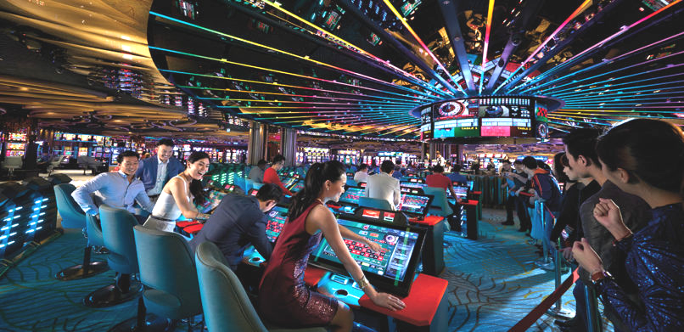

อิสระให้ท่านได้เพลิดเพลินกับความบันเทิงมากมายใน GENTING ตามอัธยาศัย ช้อปปิ้ง เดินชมธรรมชาติ อากาศดีๆ เสี่ยงโชค นับเลขที่คาสิโน หรือตะลุยสวนสนุกได้ยาวๆ จนถึงเวลา CHECK OUT 11.00 น. วันรุ่งขึ้น
- First World Plaza เป็นศูนย์รวมร้านค้า ร้านอาหาร สถานบันเทิง สวนสนุก รวมไปถึงเมืองหิมะที่เก็นติ้งรีสอร์ต
- Skytropolis Funland สวนสนุกในร่มขนาดใหญ่ มีเครื่องเล่นรองรับนักท่องเที่ยวทุกช่วงอายุ เปิดทุกวันเวลา 10.00 – 22.00 น. นักท่องเที่ยวสามารถซื้อบัตรเครื่องเล่นแยกเฉพาะอย่าง หรือซื้อบัตรแบบทุกเครื่องเล่นไม่จำกัดได้
- Valley View Garden สวนบริเวณโรงแรม Theme Park Hotel ประกอบไปด้วยน้ำพุ ม้านั่งสำหรับพักผ่อน พุ่มไม้ดอกไม้ประดับต่างๆ รวมทั้งมีสวนผีเสื้อซึ่งเปิดให้บริการทุกวันตั้งแต่เวลา 09.00 – 21.00 น.
- Sky Avenue Complex เป็นช้อปปิ้งมอลล์ที่อยู่สูงที่สุดในมาเลเซีย บนยอดเขาของเก็นติ้งไฮแลนด์ มีร้านค้าและร้านอาหารกว่า 70 ร้าน จุดเด่นคือ การแสดงแสงสีและไฟประดับในยามค่ำคืน ที่เรียกว่า Sky Symphony
- Casino ของเก็นติ้งไฮแลนด์เป็นคาสิโนขนาดใหญ่ที่เปิดทุกวันตลอด 24 ชั่วโมง

วันที่สอง อิสระตามอัธยาศัยบน GENTING – CHIN SWEE CAVE TEMPLE – วัดถ้ำบาตู

กรุงกัวลาลัมเปอร์ (B/L/D)
เช้า  รับประทานอาหารเช้า ณ ห้องอาหาร
อิสระในยามเช้าให้ท่านได้สัมผัสอากาศเย็นสบายบนยอดเขา ที่มีอุณหภูมิเฉลี่ยตลอดปี 16-24 องศาเซลเซียส จนได้เวลาอำลาสายหมอก
11.00 น. นั่งกระเช้าไฟฟ้ากลับสู่สถานีกระเช้าไฟฟ้าโกตงจายา และนำท่านเดินทางไปสู่ วัดชิน สวี สักการะรูปปั้นของพระอาจารย์ชิน สวี ซึ่งเป็นเทพเจ้าทื่ชาวบ้านในมณฑลฟูเจี้ยนให้ความเคารพนับถือ นอกจากนั้นนักท่องเที่ยวทั้งชาวมาเลเซียและชาวต่างชาติก็นิยมมาทำบุญสักการะพระที่วัดแห่งนี้อยู่เสมอ ทั้งนี้วัดชิน สวีตั้งอยู่ในป่าหินที่มีระดับความสูงเหนือน้ำทะเลถึง 4,600 ฟุต ภายในวัดประกอบไปด้วยเจดีย์แบบจีน พระพุทธรูปหินขนาดใหญ่ รูปแกะสลักเจ้าแม่กวนอิม หอชมวิว สถานปฏิบัติธรรม และ ร้านอาหารเจ รวมไปถึงรูปปั้นต่างๆ ที่เรียงรายตามทางเดินเลียบภูเขา
เที่ยง  รับประทานอาหารเที่ยง ณ ภัตตาคาร BUKKUTEH
นำท่านสู่ นครกัวลาลัมเปอร์ ระหว่างทางให้ท่านได้พักเปลี่ยนอิริยาบถที่บริเวณ ร้านค้าสินค้าพื้นเมือง เพื่อเลือกซื้อหาของฝากพื้นเมือง อาทิ ผงปรุงบะกุ๊ดเต๋ เคล็ดลับคู่ครัวมาเลเซีย กาแฟขาวขึ้นชื่อของเมืองอิโปห์ ที่มีรสหอมกลมกล่อมราวกับกาแฟสด นำท่านแวะถ่ายรูปและนมัสการ พระขันธกุมาร ที่ วัดถ้ำบาตู เป็นศาสนสถานที่ศักดิ์สิทธิ์ของศาสนาฮินดู ด้านหน้าปากทางขึ้นบันไดไปยังถ้ำ ข้างบนมีรูปปั้นของพระขันธ์กุมารสูงถึง 42.7 เมตร
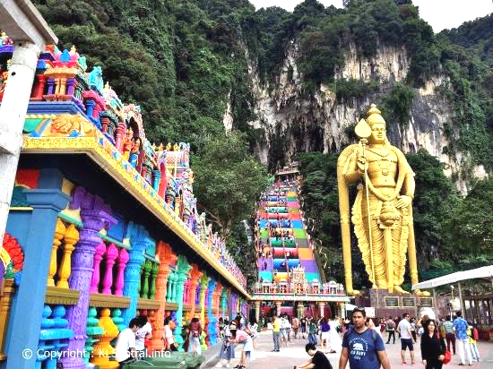

นำท่านแวะถ่ายรูปกับสัญลักษณ์ของตึกระฟ้าในนครกัวลาลัมเปอร์ ตึกปิโตรนัส ซึ่งเป็นอาคารแฝดที่สูงที่สุดในโลก ด้วยความสูงถึง 452 เมตร ภายนอกตึกเป็นสถาปัตยกรรมตึกแฝดที่สง่างาม ตกแต่งด้วยแผ่นสเตนเลส 33,000 แผ่น และกระจกอีก 55,000 แผ่น มีคุณสมบัติพิเศษในการกรองแสงและลดเสียงรบกวน
นำท่านช้อปปิ้งสินค้าสุดหรูที่ห้าง ซูเรียเคแอลซีซี (Suria KLCC) เป็นศูนย์การค้าที่ครอบคลุมพื้นที่ 1.5 ล้านตารางฟุต (140,000 ตร.ม.²) ตั้งในส่วนของฐานตึกเปโตรนาสทาวเวอร์
ภายในมีร้านค้า จำพวกร้านแฟชั่นหรูหรา เช่นเดียวกับ ร้านอาหาร เครื่องดื่ม และโรงภาพยนตร์ 12 โรง ยังมีคอนเสิร์ตฮอลล์ อาร์ตแกเลอรี ศูนย์วิทยาศาสตร์ ครอบคลุม 6 ชั้น ที่ส่วนมากจะอยู่ใต้ตึกเปโตรนาสทาวเวอร์
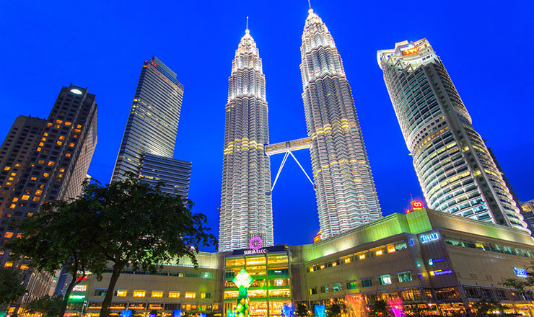

ค่ำ บริการอาหารค่ำ ณ ภัตตาคาร
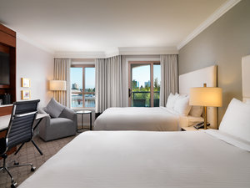
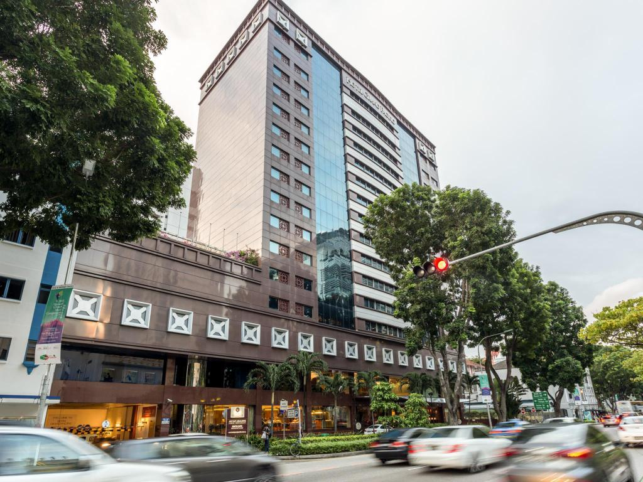
โรงแรมที่พัก โรงแรม DAYS HOTEL ระดับ 3 ดาว หรือเทียบเท่า

วันที่สาม มัสยิดอาเหม็ด – พระราชวังอิสตันน่า – เมอร์เดก้าสแควร์ (B/L/-)
เช้า  รับประทานอาหารเช้า ณ ห้องอาหารของโรงแรม
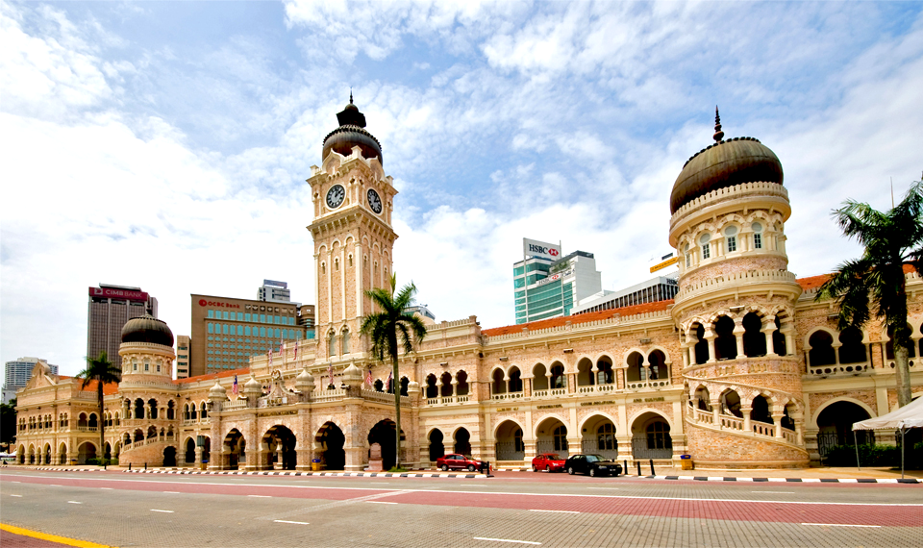
นำท่านชมเมืองหลวงของมาเลเซีย ซึ่งเป็นเมืองที่ตั้งขึ้นที่บริเวณที่แม่น้ำ 2 สายตัดกัน นำท่านผ่านชม มัสยิดอาเหม็ด เก่าแก่และสวยที่สุดในมาเลเซีย นำท่านแวะถ่ายรูปด้านหน้า พระราชวังอิสตันน่า ไนการ่า ที่ประทับของสมเด็จพระรามาธิปดีของมาเลเซีย ผ่านชม อาคารสุลต่าน อับดุล ซามัด ที่ปัจจุบันเป็นสถานที่ของทางราชการ ตั้งอยู่ตรงข้ามกับ เมอร์เดก้าสแควร์ ซึ่งเป็นจัตุรัสที่รำลึกถึงวันที่มาเลเซียได้ฉลองเอกราชพ้นจากประเทศในเครืองจักรภพ

นำคณะแวะเลือกซื้อช็อกโกแลต OTOP ในโรงงานที่ใหญ่ที่สุดในมาเลเซีย
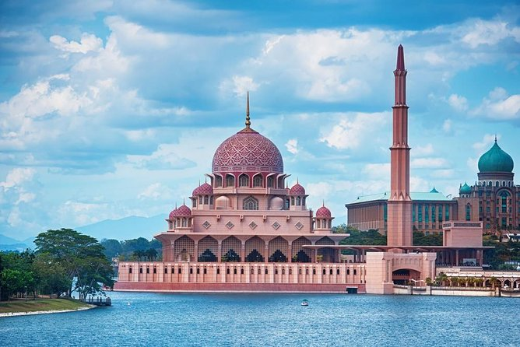

เที่ยง  รับประทานอาหารเที่ยง ณ ภัตตาคาร
จากนั้นนำท่านเดินทางสู่เมือง ปุตราจายา (Putrajaya city) ปุตราจายา..นครแห่งอนาคต อันเป็นที่ตั้งของหน่วยงานราชการ รวมถึงทำเนียบนายกรัฐมนตรี ชมความงดงามราวภาพฝันในนิยายอาหรับราตรีของสถาปัตยกรรมต่างๆ ในนครหลวงแห่งใหม่ของประเทศมาเลเซีย บันทึกภาพความทรงจำที่จัตุรัสปุตรา โดยมีฉากหลังเป็นมัสยิดปุตรา มัสยิดสีชมพู (putra mosque) มัสยิดแห่งเมืองซึ่งสร้างจากหินอ่อนสีกุหลาบ ตั้งอยู่ริมทะเลสาบปุตรา ทำเนียบรัฐบาลสีชมพู..มัสยิดอันงดงามยิ่งใหญ่และสถานที่ทำงานของนายกรัฐมนตรี ตั้งอยู่เมืองปุตราจายา ผสมผสานทางด้านสถาปัตยกรรมของมุสลิมทันสมัยที่สุดในโลก สามารถบรรจุคนได้ถึง 15,000 คน ใช้เป็นสถานที่ที่สัมมนา การประชุมต่างๆ และชมความงามของสะพานวาวาซัน สะพานสวยที่สุดแห่งหนึ่ง ซึ่งมีรูปร่างประหนึ่งลูกศร พุ่งออกไปจากอาคารกระทรวงการคลัง
นำท่านเดินเล่นถ่ายรูป China-Malaysia Friendship Garden Putrajaya สถานที่เที่ยวแห่งใหม่ๆ
จากนั้นอิสระให้ท่านได้ช็อปปิ้งที่ห้าง MITSUI OUTLET พบกันสินค้าลดราคามากมาย 50-70 % แบรนด์ชั้นนำกว่า 50 แบรนด์ (หากมีเวลาเหลือ)
ได้เวลาอันสมควรนำท่านเดินทางสู่สนามบินนานาชาติ กัวลาลัมเปอร์
17.45 น. ออกเดินทางสู่สนามบินสุวรรณภูมิ โดยสายการบิน MALAYSIA AIRLINE เที่ยวบินที่ MH780 มีอาหารและเครื่องดื่มบริการบนเครื่อง
18.55 น. เดินทางกลับถึงสนามบินสุวรรณภูมิโดยสวัสดิภาพ พร้อมความประทับใจ

อัตราค่าบริการพักห้องละ2-3 ท่าน
**สำหรับหนังสือเดินทางต่างชาติเก็บเพิ่ม 1,000 บาท**
วันที่เดินทาง | ผู้ใหญ่ | ทารกอายุต่ำกว่า 2 ปี | พักเดี่ยว
วันที่ 13-15 มกราคม 2566 | 8,999. –  7,999.- | 3,900. - | 2,900. -
วันที่ 20-22 มกราคม 2566 | 8,999. –  6,999.- | 3,900. - | 2,900. -
วันที่ 27-29 มกราคม 2566 | 8,999. – | 3,900. - | 2,900. -
วันที่ 03-05 กุมภาพันธ์ 2566 | 8,999. –  6,999.- | 3,900. - | 2,900. -
วันที่ 10-12 กุมภาพันธ์ 2566 | 7,999. - | 3,900. - | 2,900. -
วันที่ 17-19 กุมภาพันธ์ 2566 | 8,999. - | 3,900. - | 2,900. -
วันที่ 24-26 กุมภาพันธ์ 2566 | 8,999. - | 3,900. - | 2,900. -
วันที่ 03-05 มีนาคม 2566 | 8,999. - | 3,900. - | 2,900. -
วันที่ 10-12 มีนาคม 2566 | 8,999. - | 3,900. - | 2,900. -
วันที่ 17-19 มีนาคม 2566 | 8,999. - | 3,900. - | 2,900. -
วันที่ 24-26 มีนาคม 2566 | 8,999. - | 3,900. - | 2,900. -
วันที่ 31 มีนาคม – 02 เมษายน 2566 | 8,999. - | 3,900. - | 2,900. -
วันที่ 07-09 เมษายน 2566 | 9,999. - | 3,900. - | 2,900. -
วันที่ 14-16 เมษายน 2566  (วันหยุดสงกรานต์) | 11,999. - | 3,900. - | 2,900. -
วันที่ 21-23 เมษายน 2566 | 8,999. - | 3,900. - | 2,900. -
วันที่ 05-07 พฤษภาคม 2566 | 9,999. - | 3,900. - | 2,900. -
วันที่ 12-14 พฤษภาคม 2566 | 8,999. - | 3,900. - | 2,900. -
วันที่ 19-21 พฤษภาคม 2566 | 7,999. - | 3,900. - | 2,900. -
วันที่ 26-28 พฤษภาคม 2566 | 8,999. - | 3,900. - | 2,900. -
วันที่ 09-11 มิถุนายน 2566 | 7,999. - | 3,900. - | 2,900. -
วันที่ 16-18 มิถุนายน 2566 | 8,999. - | 3,900. - | 2,900. -
วันที่ 23-25 มิถุนายน 2566 | 8,999. - | 3,900. - | 2,900. -
วันที่ 30 มิถุนายน – 02 กรกฏาคม 2566 | 8,999. - | 3,900. - | 2,900. -

ราคาโปรโมชั่น ไม่มีราคาเด็ก
จอยแลนด์หักค่าตั๋วออก 3,000.- บาท
เงื่อนไขการจอง มัดจำท่านละ 5,000 บาท
*** เมื่อชำระค่ามัดจำแล้วถือว่ารับทราบเงื่อนไขการจองทัวร์ทุกประการ ***
หากท่านสนใจตัดกรุ๊ปหรือทำกรุ๊ปเหมา กรุณาติดต่อผ่าน AGENCY
*พีเรียดราคาโปรโมชั่น 7,999.- ไม่สามารถตัดกรุ๊ปเหมาได้ *

พร้อมส่งสำเนาหน้าพาสปอร์ตให้เจ้าหน้าที่จองทัวร์ / ส่วนที่เหลือจ่ายก่อนเดินทาง 15 วัน
*** กรุณาตรวจสอบพาสปอร์ต ต้องมีอายุใช้งานเหลือไม่น้อยกว่า 6 เดือน นับจากวันเดินทาง***
หมายเหตุ โปรแกรมการเดินทางอาจเปลี่ยนแปลงตามความเหมาะสม บริษัทฯ ขอสงวนสิทธ์ในการปรับเปลี่ยนราคา
หากมีการปรับขึ้นของภาษีน้ำมันของสายบินหรือการเปลี่ยนแปลงกฏการเข้าประเทศที่มีค่าใช้จ่ายเพิ่มเติม

อัตรานี้รวม
- ค่ารถโค้ชปรับอากาศบริการตลอดการเดินทางตามรายการทัวร์
- ตั๋วเครื่องบินและภาษีน้ำมันตามรายการ ชั้นประหยัด ไป/กลับตามกำหนดการของคณะทัวร์ รวมน้ำหนักกระเป๋า 30 กก.
- ค่าอาหาร และเครื่องดื่มที่ระบุไว้ในรายการ
- ค่าที่พัก 2 คืนพักห้องละ 2-3 ท่าน
- ค่าบัตรเข้าชมสถานที่ท่องเที่ยวต่าง ๆ ตามรายการที่ได้ระบุไว้
- ค่าประกันอุบัติเหตุในการเดินทาง 1,000,000 บาท (ขึ้นอยู่กับเงื่อนไขของกรรมธรรม์เฉพาะเหตุการที่เกิดขึ้นระหว่างวันเดินทางเท่านั้นโดยจะต้องใช้ใบรังรองแพทย์และใบเสร็จรับเงินในการเบิก)
อัตรานี้ไม่รวม
- ค่าทิปไกด์+ค่าทิปคนขับรถเหมาจ่ายท่านละ 1,500 บาทชำระที่สนามบินสุวรรณภูมิ (ไม่รวมค่าทิปหัวหน้าทัวร์ตามความพึงพอใจ)
- ค่าทำหนังสือเดินทางไทย และค่าธรรมเนียมสำหรับผู้ถือพาสปอร์ตต่างชาติ รวมถึง VACCINE PASSPORT
- ค่าอาหาร และเครื่องดื่มที่ไม่ได้ระบุไว้ในรายการ
- ค่าใช้จ่ายอื่นๆ ที่มิได้ระบุไว้ในรายการ เช่น ค่าซักรีด โทรศัพท์ ค่ามินิบาร์ ฯลฯ
- ภาษีมูลค่าเพิ่ม 7% และภาษีหัก ณ ที่จ่าย 3%
เอกสารที่ใช้ในการเดินทาง
- หนังสือเดินทางที่มีวันกำหนดอายุใช้งานเหลือไม่น้อยกว่า 6 เดือน นับจากวันที่จะออกเดินทาง
เงื่อนไขการจองทัวร์
หากไม่ได้ร่วมบริการทานอาหาร หรือค่าตั๋วเข้าชมใดๆ ในกรณีจอยทัวร์ไม่สามารถคืนเงินได้ เนื่องจากค่าบริการที่ต่างประเทศเป็นแบบเหมาจ่าย
- เนื่องจากตั๋วเครื่องบินต้องเดินทางตามวันที่ ที่ระบุบนหน้าตั๋วเท่านั้น จึงไม่สามารถยกเลิก หรือเปลี่ยนแปลงการเดินทางใด ๆ ทั้งสิ้น ถ้ากรณียกเลิก หรือเปลี่ยนแปลงการเดินทาง ทางบริษัทฯขอสงวนสิทธิ์ในการคืนเงินทั้งหมดหรือบางส่วนให้กับท่าน
- กรณีที่กองตรวจคนเข้าเมืองทั้งที่กรุงเทพฯ และในต่างประเทศปฏิเสธมิให้เดินทางออกหรือเข้าประเทศที่บริษัทระบุในรายการเดินทาง บริษัทฯขอสงวนสิทธิ์ไม่คืนค่าบริการไม่ว่ากรณีใด ๆ
- ทางบริษัทฯ จะไม่รับผิดชอบใดๆทั้งสิ้น หากท่านใช้บริการของทางบริษัทฯไม่ครบ อาทิ ไม่เที่ยวบางรายการ, ไม่ทานอาหารบางมื้อ เพราะค่าใช้จ่ายทุกอย่าง ทางบริษัทฯได้ชำระค่าใช้จ่ายให้ตัวแทนต่างประเทศแบบเหมาขาด
- ค่าทัวร์เป็นแบบเหมาจ่ายกับบริษัททัวร์ในต่างประเทศ ไม่สามารถคืนเงินค่าทัวร์ในทุกกรณี
- ทางบริษัทฯจะไม่รับผิดชอบใดๆ ทั้งสิ้น หากเกิดสิ่งของสูญหายจากการโจรกรรม และ/หรือ เกิดอุบัติเหตุที่เกิดจากความประมาทของตัวนักท่องเที่ยวเอง
- เมื่อท่านตกลงชำระเงินไม่ว่าทั้งหมดหรือบางส่วนกับทางบริษัทฯ ทางบริษัทฯ จะถือว่าท่านได้ยอมรับในเงื่อนไขข้อตกลงต่างๆ ที่ได้ระบุไว้แล้วทั้งหมด
หมายเหตุ
- หากคณะเดินทางไม่ถึง 10 ท่านคืนเงินเต็มจำนวน
- หากมีเหตุสุดวิสัยอันเกิดจากประกาศสถานการณ์โควิดทำให้เดินทางไม่ได้ อ้างอิงตาม พรบ. ธุรกิจนำเที่ยว หักค่าใช้จ่ายที่เกิดขึ้นจริงโดยมีใบเสร็จยืนยันกับลูกค้า
- เรื่องห้องพักช่วงเทศกาล ห้องพักที่ลูกค้าระบุตอนจองทัวร์ ทางบริษัทจะ Request ให้ทางโรงแรมตามขั้นตอน ในบางครั้งโรงแรมอาจเปลี่ยนชนิดห้องพักของลูกค้า ณ วันเข้าพัก แต่ทางบริษัทยืนยันว่าจะเพียงพอต่อจำนวนลูกค้า เช่น
Request สำหรับเตียง Double Bed หากห้องไม่พอ อาจะเป็นห้อง TWN ขยับเตียงให้ชิดกัน
Request สำหรับเตียง Triple Bed หากห้องไม่พอ จะจัดให้เป็น 2ห้อง โดยไม่เก็บเงินเพิ่ม ตามเงื่อนไขของโรงแรมที่จอง
- บริษัทฯ ขอสงวนสิทธิ์ที่จะเปลี่ยนแปลงรายละเอียดบางประการในทัวร์นี้ เมื่อเกิดเหตุจำเป็นสุดวิสัยจนไม่อาจแก้ไขได้และจะไม่รับผิดชอบใดๆ ในกรณีที่สูญหาย สูญเสียหรือได้รับบาดเจ็บที่นอกเหนือความรับผิดชอบของหัวหน้าทัวร์และเหตุสุดวิสัยบางประการ เช่น การนัดหยุดงาน ภัยธรรมชาติ การจลาจล ต่างๆ เนื่องจากรายการทัวร์นี้เป็นแบบเหมาจ่ายเบ็ดเสร็จ หากท่านสละสิทธิ์การใช้บริการใดๆ ตามรายการ หรือถูกปฏิเสธการเข้าประเทศไม่ว่าในกรณีใดก็ตาม ทางบริษัทฯ ขอสงวนสิทธิ์ไม่คืนเงินในทุกกรณี
- บริษัทฯมีสิทธิ์ที่จะเปลี่ยนแปลงหรือสับเปลี่ยนรายการได้ตามความเหมาะสมบริษัทขอสงวนสิทธิ์ที่จะเลื่อนการเดินทางในกรณีที่มีผู้ร่วมคณะไม่ถึง 15 ท่าน การไม่รับประทานอาหารบางมื้อไม่เที่ยวตามรายการ ไม่สามารถขอหักค่าบริการคืนได้ เพราะการชำระค่าทัวร์เป็นไปในลักษณะเหมาจ่าย เมื่อท่านได้ชำระเงินมัดจำหรือทั้งหมด ไม่ว่าจะเป็นการชำระผ่านตัวแทนของบริษัทฯ หรือชำระโดยตรงกับทางบริษัทฯ ทางบริษัทฯ จะขอถือว่าท่านรับทราบและยอมรับในเงื่อนไขต่างๆ
- บริษัทฯไม่รับผิดชอบค่าเสียหายในเหตุการณ์ที่เกิดจากสายการบิน ภัยธรรมชาติ ปฏิวัติและอื่นๆที่อยู่นอกเหนือการควบคุมของทางบริษัทฯหรือค่าใช้จ่ายเพิ่มเติมที่เกิดขึ้นทางตรงหรือทางอ้อม เช่น การเจ็บป่วย, การถูกทำร้าย, การสูญหาย, ความล่าช้า หรือจากอุบัติเหตุต่างๆ

